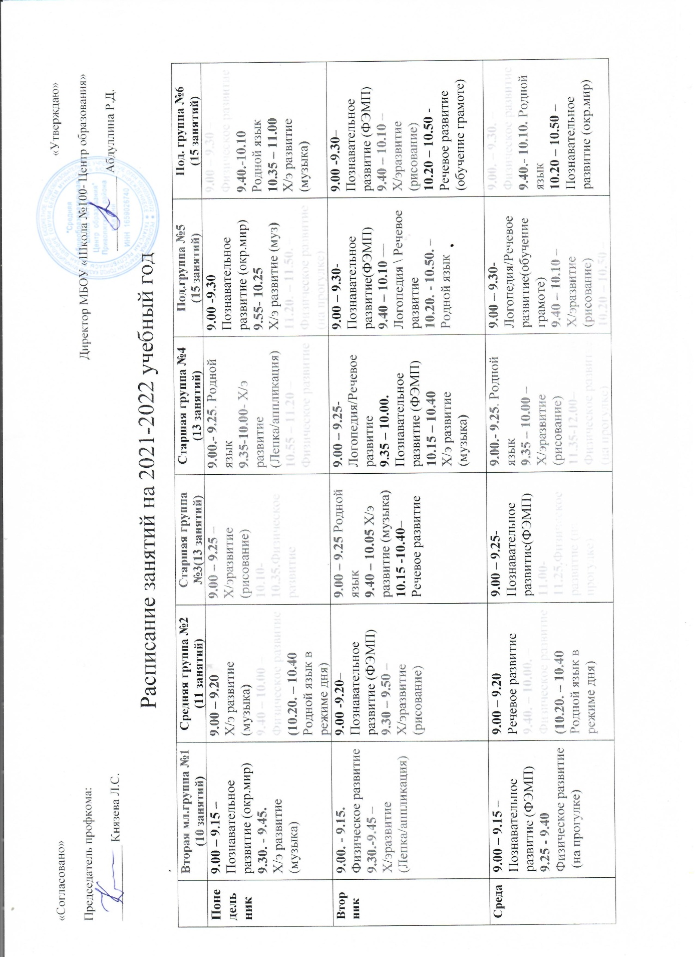«Согласовано»«Утверждаю»
 | Втораямл.группа №1  (10 занятий) | Средняя группа №2  (11 занятий) | Старшая группа №3  (13 занятий) | Старшая группа №4  (13 занятий) | Подготовительная группа №5  (15 занятий) | Подготовительная группа №6  (15 занятий)
Чет  верг | 9.00 – 9.15 – Физическое развитие9.30 – 9.45 – Речевое развитие | 9.00 -9.20–  Х/эразвитие (Лепка/аппликация)  9.30 – 9.50 –  Познавательное развитие (окр.мир) | 9.00 -9.25–  Х/эразвитие (Лепка/аппликация)  9.35. – 10.05 Родной язык  10.10 – 10.35Познавательное развитие (окр.мир) | 9.00 – 9.25 Х/э развитие (музыка)  9.35 – 10.00 –  Познавательное развитие (окр.мир) | 9.00 – 9.30 –  Познавательное развитие (ФЭМП)  9.40 – 10.10 –– Логопедия \ Речевое развитие  10.20.-10.50  Родной язык | 9.00 – 9.30 –  Познавательное развитие (ФЭМП)  9.40 – 10.10 ––Х/э развитие (музыка)  10.20.- 10.50.–  Речевое развитие
Пят  ница | 9.00 – 9.15 – Х/э развитие (музыка)  9.25 –9.40 –  Х/эразвитие (Рисование) | 9.00.- 9.20.–  Речевое развитие  9.30.- 9.50.  Х/э развитие (музыка)  11.10 – 11.30 – Физическое развитие(на прогулке) | 9.00 – 9.25 – Речевое развитие  10.00.- 10.25.  Х/э развитие (музыка)  10.35 – 11.00 – Физическое развитие | 9.00 – 9.25 –– Логопедия \ Речевое развитие  9.40 – 10.05 – Физическое развитие | 9.00 – 9.30 – Физическое развитие  9.40 – 10.10.  Х/эразвитие (Лепка/аппликация)  10.35 – 11.05 Х/э развитие (музыка) | 9.00 -9.20–  Х/эразвитие (Лепка/аппликация)  9.30.- 9.50.–  Речевое развитие  11.30 – 12.00 – Физическое развитие (на прогулке)
В режиме дня | Вторник, четверг – пятница род.язык  Соц.- ком.развитие - ежедневно в различных видах деятельности | Вторник, четверг, пятница – род.язык  Соц.- ком.развитие - ежедневно в различных видах деятельности | пятница – род.язык  Соц.- ком.развитие - ежедневно в различных видах деятельности | Пятница – род. язык  Соц.- ком.развитие - ежедневно в различных видах деятельности | Пятница – род.язык  Соц.-ком. развитие - ежедневно в различных видах деятельности | пятница – род.язык  Соц.- ком.развитие - ежедневно в различных видах деятельности

«Согласовано»«Утверждаю»
Председатель профкома: Директор МБОУ «Школа №100»-
____________ Князева Л.С. Центр образования
____________ Абдуллина Р.Д.
График НОД по обучению детей родному языку

 | Понедельник | Вторник | Среда | Четверг | Пятница
Средняя группа №2 | 10.20-10.40  (в режимных моментах) |  | 10.20-10.40  (в режимных моментах) |  | (в режимных моментах)
Старшая группа №3 |  | 9.00-9.25 |  | 9.35 – 10.00 | (в режимных моментах)
Старшая группа №4 | 9.00-9.25 |  | 9.00-9.25 |  | (в режимных моментах)
Подготовительная группа №5 |  | 10.20-10.50 |  | 10.20-10.50 | (в режимных моментах)
Подготовительная группа №6 | 9.40-10.10 |  | 9.40-10.10 |  | (в режимных моментах)

«Согласовано»«Утверждаю»
Председатель профкома: Директор МБОУ «Школа №100»-
____________ Князева Л.С. Центр образования
____________ Абдуллина Р.Д.

График НОД по художественно-эстетическому развитию (музыкальный зал)
 | Понедельник | Вторник | Среда | Четверг | Пятница
Вторая младшая группа №1 | 9.30.-9.45 |  |  |  | 9.00-9.15
Средняя группа №2 | 9.00-9.20 |  |  |  | 9.30-9.50
Старшая группа №3 |  | 9.40.-10.05 |  |  | 10.00-10.25
Старшая группа №4 |  | 10.15-10.40 | 9.35-10.00
Подготовительная группа №5 | 9.55-10.25 |  |  |  | 10.35-11.05
Подготовительная группа №6 | 10.35-11.00 | 9.00.-9.30

«Согласовано»«Утверждаю»
Председатель профкома: Директор МБОУ «Школа №100»-
____________ Князева Л.С. Центр образования
____________ Абдуллина Р.Д.

График НОД учителя-логопеда
 | Понедельник | Вторник | Среда | Четверг | Пятница
Старшая группа №4 |  | 9.00.-9.25 |  |  | 9.00.-9.25.
Подготовительная группа №5 |  | 9.40.-10.10. | 9.00.-9.30. | 9.40.-10.10.

«Согласовано»«Утверждаю»
Председатель профкома: Директор МБОУ «Школа №100»-
____________ Князева Л.С. Центр образования
____________ Абдуллина Р.Д.

График НОД по физической культуре
 | Понедельник | Вторник | Среда | Четверг | Пятница
Средняя группа №2 | 9.40-10.00 |  | 9.40-10.00 |  | 11.10.-11.30  (на улице)
Средняя группа №3 | 10.10.-10.35 |  | 11.00-11.25  (на улице) |  | 10.35-11.00

Старшая группа №4 | 10.45-11.10 |  | 11.35-12.00  (на улице) |  | 9.40.-10.05
Подготовительная группа №5 | 11.20-11.50  (на улице) |  | 10.20-10.50 |  | 9.00-9.30
Подготовительная группа №6 | 9.00-9.30 |  | 9.00-9.30 |  | 11.30-12.00  (на улице)

